

企业使用手册
V1.2

（申报单位）

为了更好的为您服务，请仔细阅读本使用手册，谢谢！
  - 平台网址：https://czbt.czt.gd.gov.cn/#/home
  - 推荐登录浏览器：下载安装谷歌Chrome浏览器
  - Chrome下载网址：https://www.google.cn/chrome/
  - 粤商通手机APP：各大手机应用商城均可下载

账号注册
- PC（电脑）端
平台网址：https://czbt.czt.gd.gov.cn/#/home
- 扫码注册
- 点击首页右上方“登录”，选择“我是企业/个人用户”;
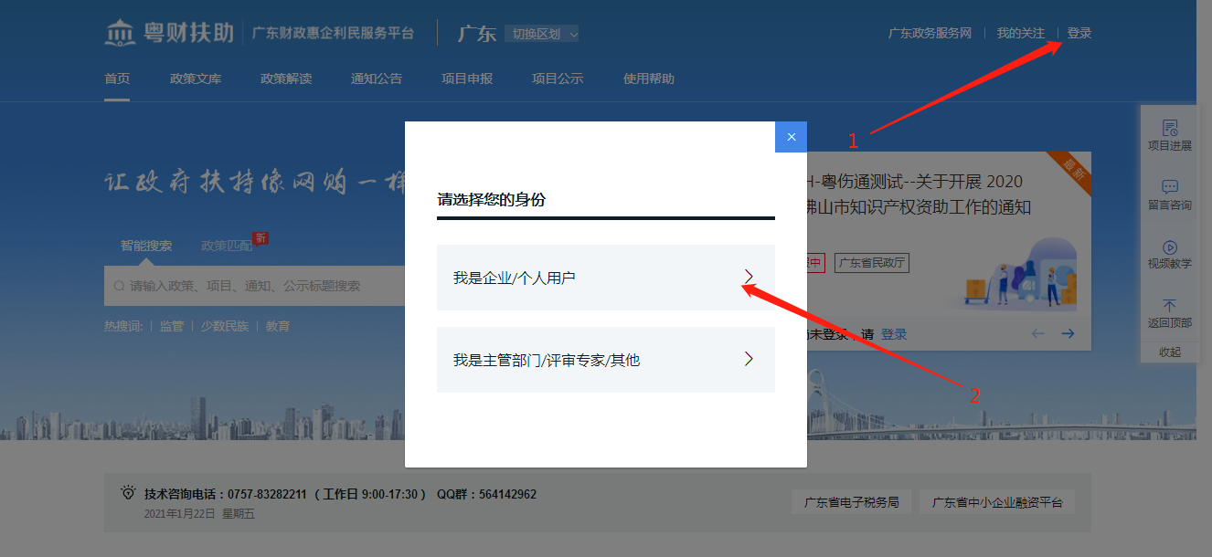
- 选择“法人登录”再扫描下方二维码进行注册。
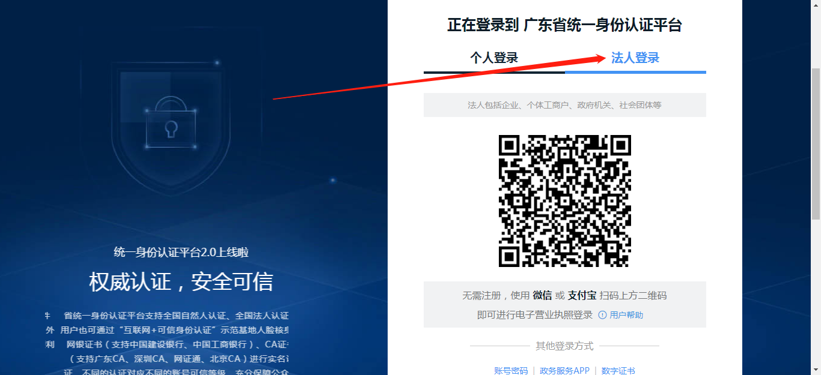
- 账号密码注册
- 请点击首页右上方“登录”，选择“我是企业/个人用户”;
- 选择“法人登录”，点击“账号密码”，然后点击“立即注册”
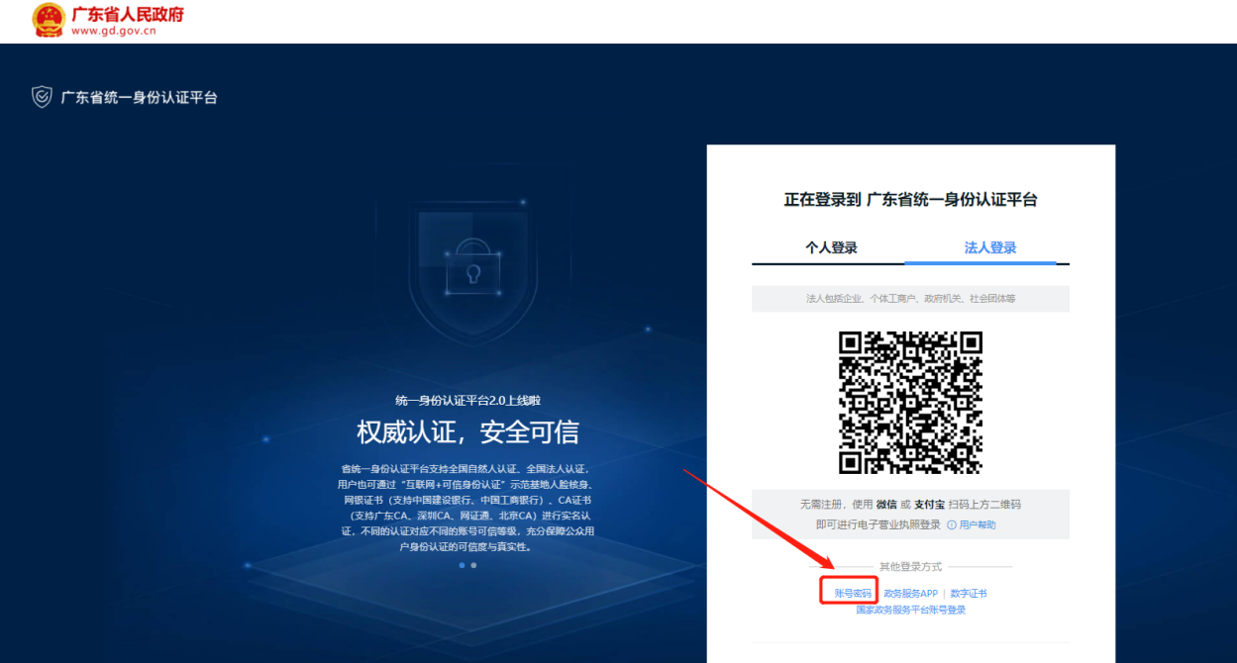
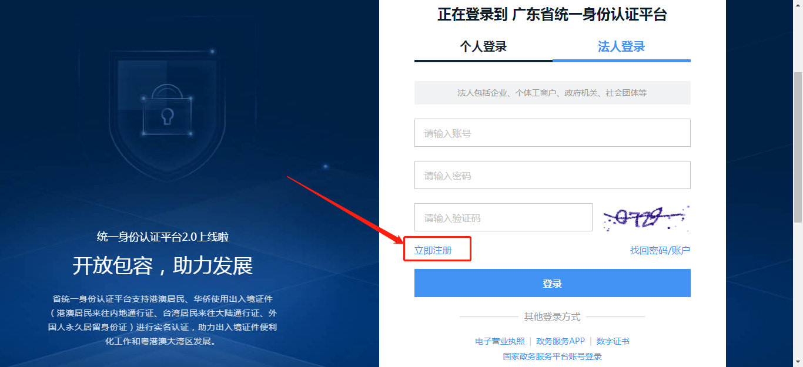
选择“法人注册”,根据要求填写下方的信息，然后申请人进行扫码即可完成注册。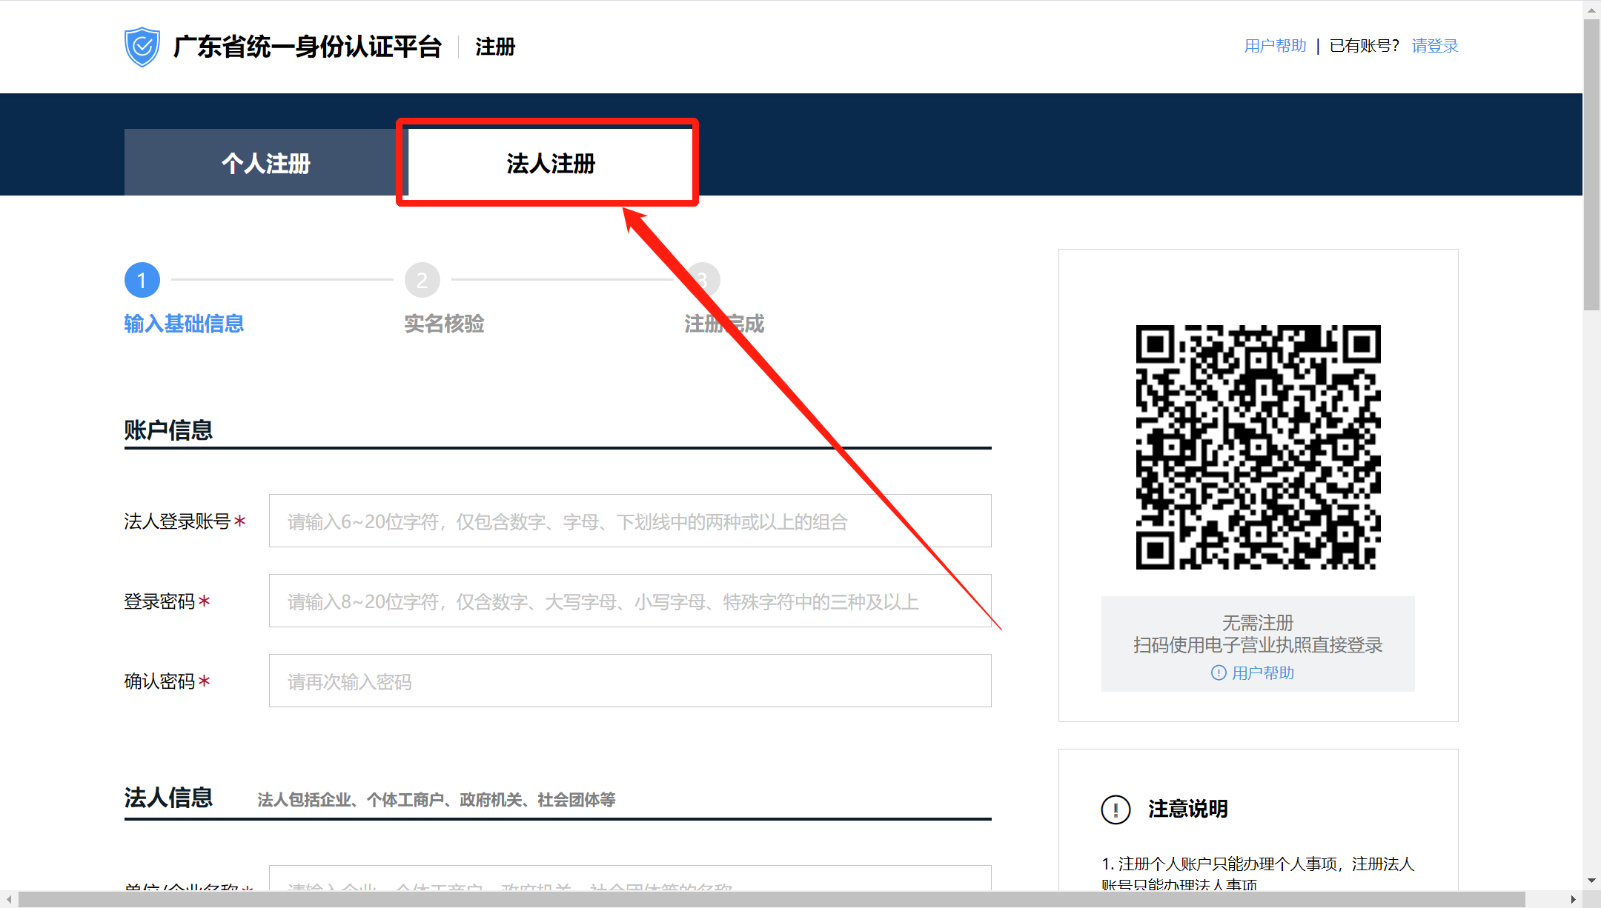
- 粤商通手机APP
各大手机应用商店搜索下载“粤商通”手机APP。
使用粤商通手机APP无需进行注册，直接通过人脸识别登录即可，详见后续账号登录描述。

账号登录
- PC（电脑）端
- 点击首页右上方“登录”，选择“我是企业/个人用户”。
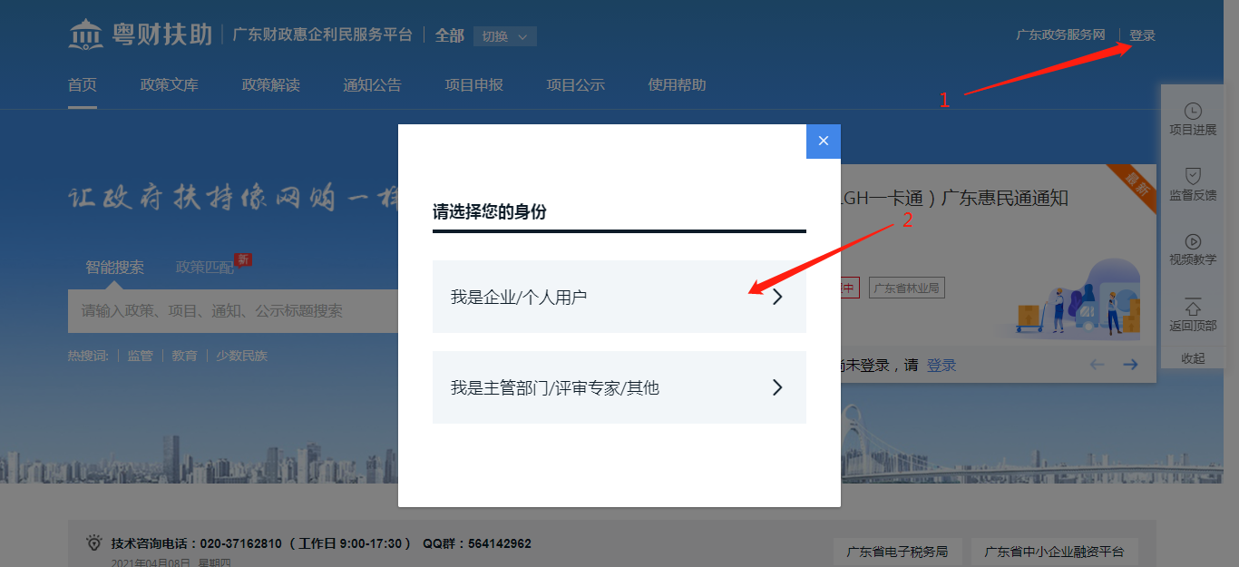
- 选择“法人登录”，根据企业账号的注册方式，对应选择扫二维码登录，或者点击“账号密码”，通过输入账号密码进行登录。
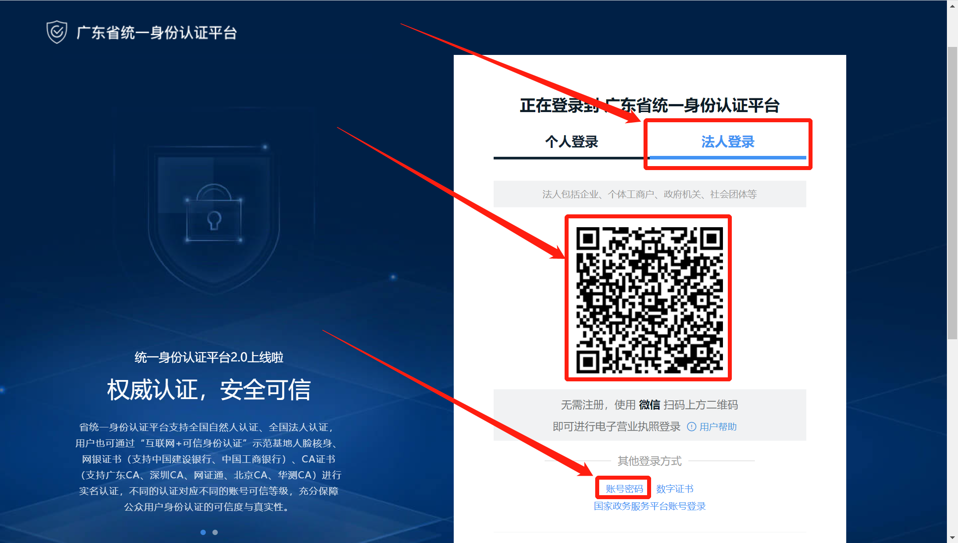
- 粤商通手机APP
- 账号登录
- 在粤商通APP首页，点击“请登录”按钮。

- 点击人脸识别登录，填写相关信息后，进行扫脸登录。
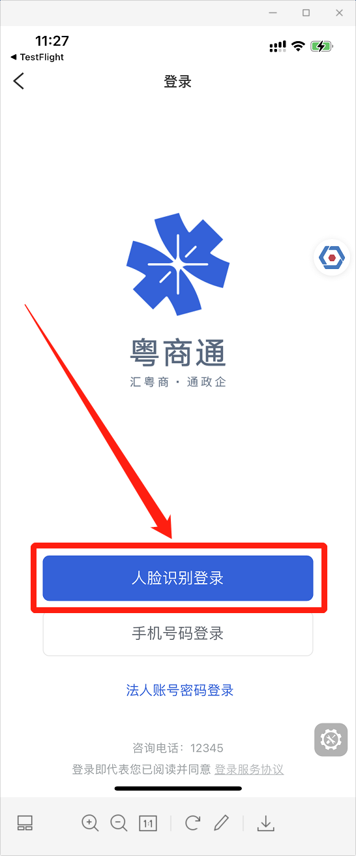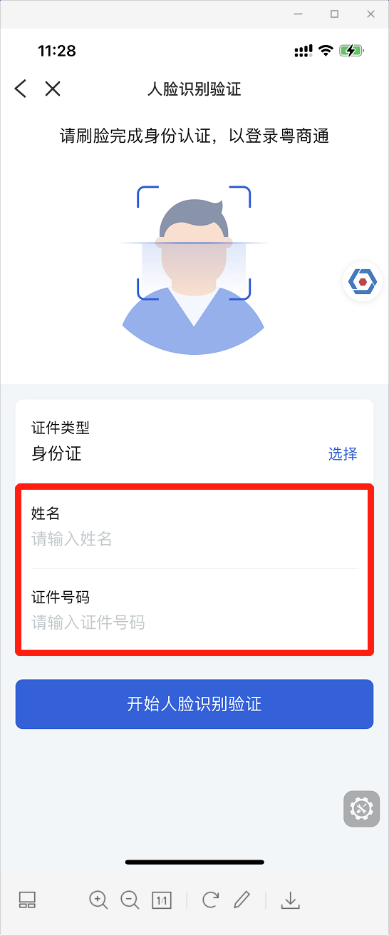
- 企业绑定
- 点击右上角“请选择企业/机构”。
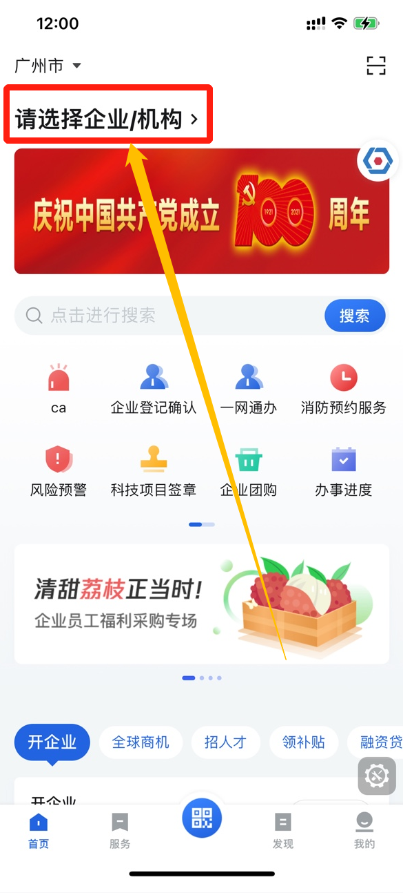
- 点击“立即添加”，根据实际情况新增或关联法人账号。
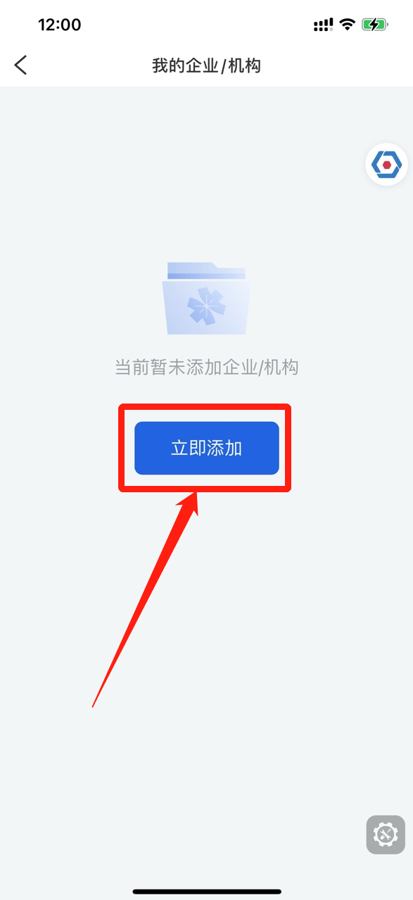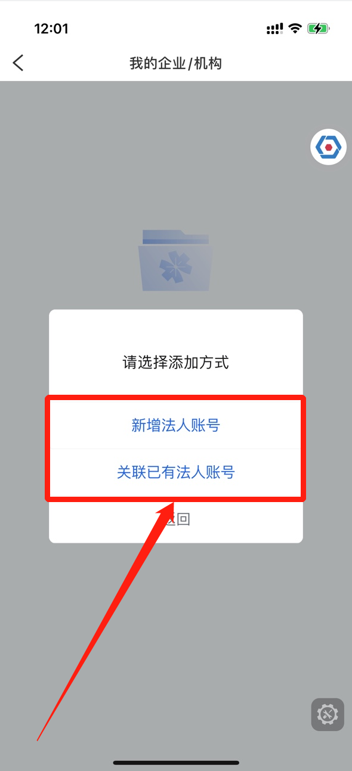
- 选择办事企业
- 点击页面右上角“请选择企业/机构”。

- 从已添加的企业/机构列表中，点击需要申报项目的企业下方的“选择办事”按钮
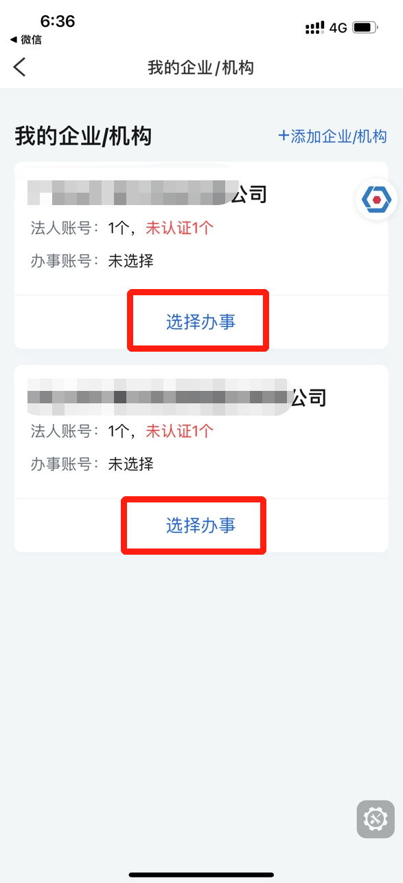

查找、申报项目
- PC（电脑）端

- 查找项目
方法一：在“搜索框”内输入关键字进行搜索，在下方联想词中找到“广东省‘小微工业企业上规模’专项资金奖补”，点击联想词即可进行搜索；

方法二：点击“项目申报”，进行条件筛选；

- 申报项目
- 在搜索结果页面，选择“申报项目”按钮，点击“广东省‘小微工业企业上规模’专项资金奖补”标题，进入项目详情页；
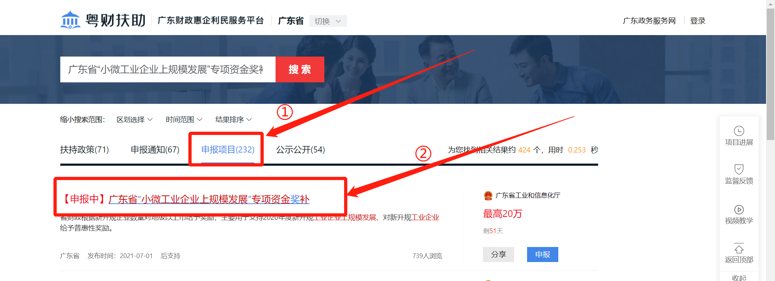
- 申报主体可在项目详情页中了解项目的相关情况，点击“立即申报”按钮即可进入申报资料填写页面。
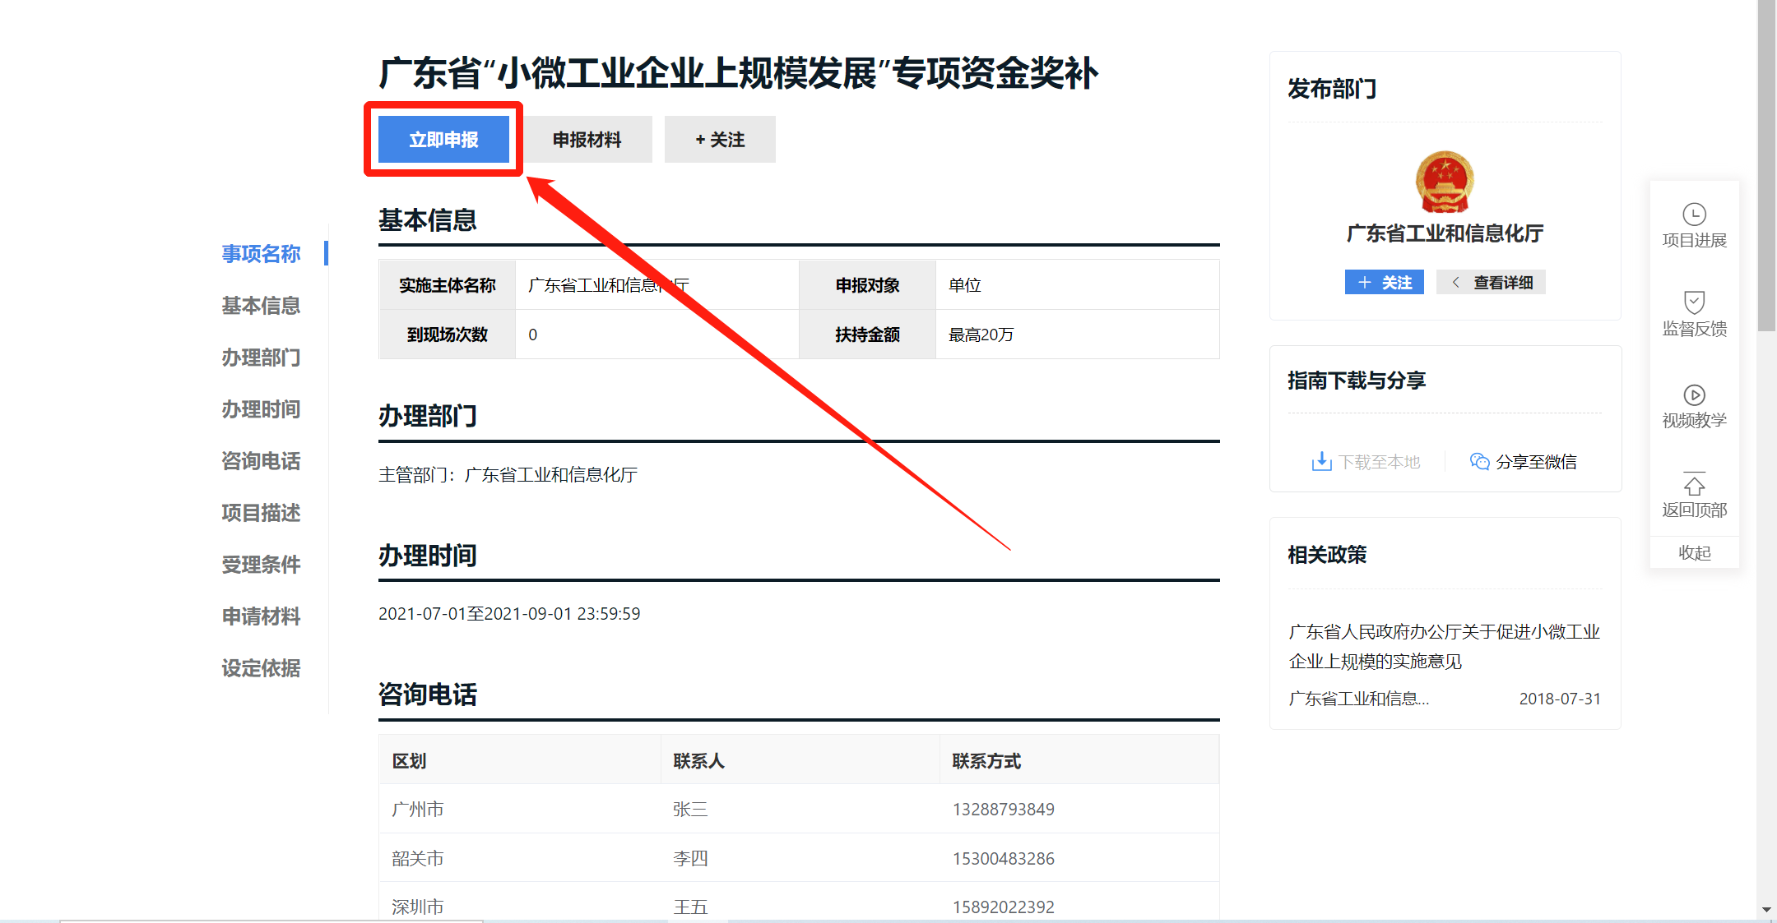
- 材料填写
①申报书填写：根据实际情况，对应申报书内容进行填写正确信息。其中，申报书中的大量信息将通过引用申报主体的基本信息进行填充，申报主体只需核对该类信息无误即可。

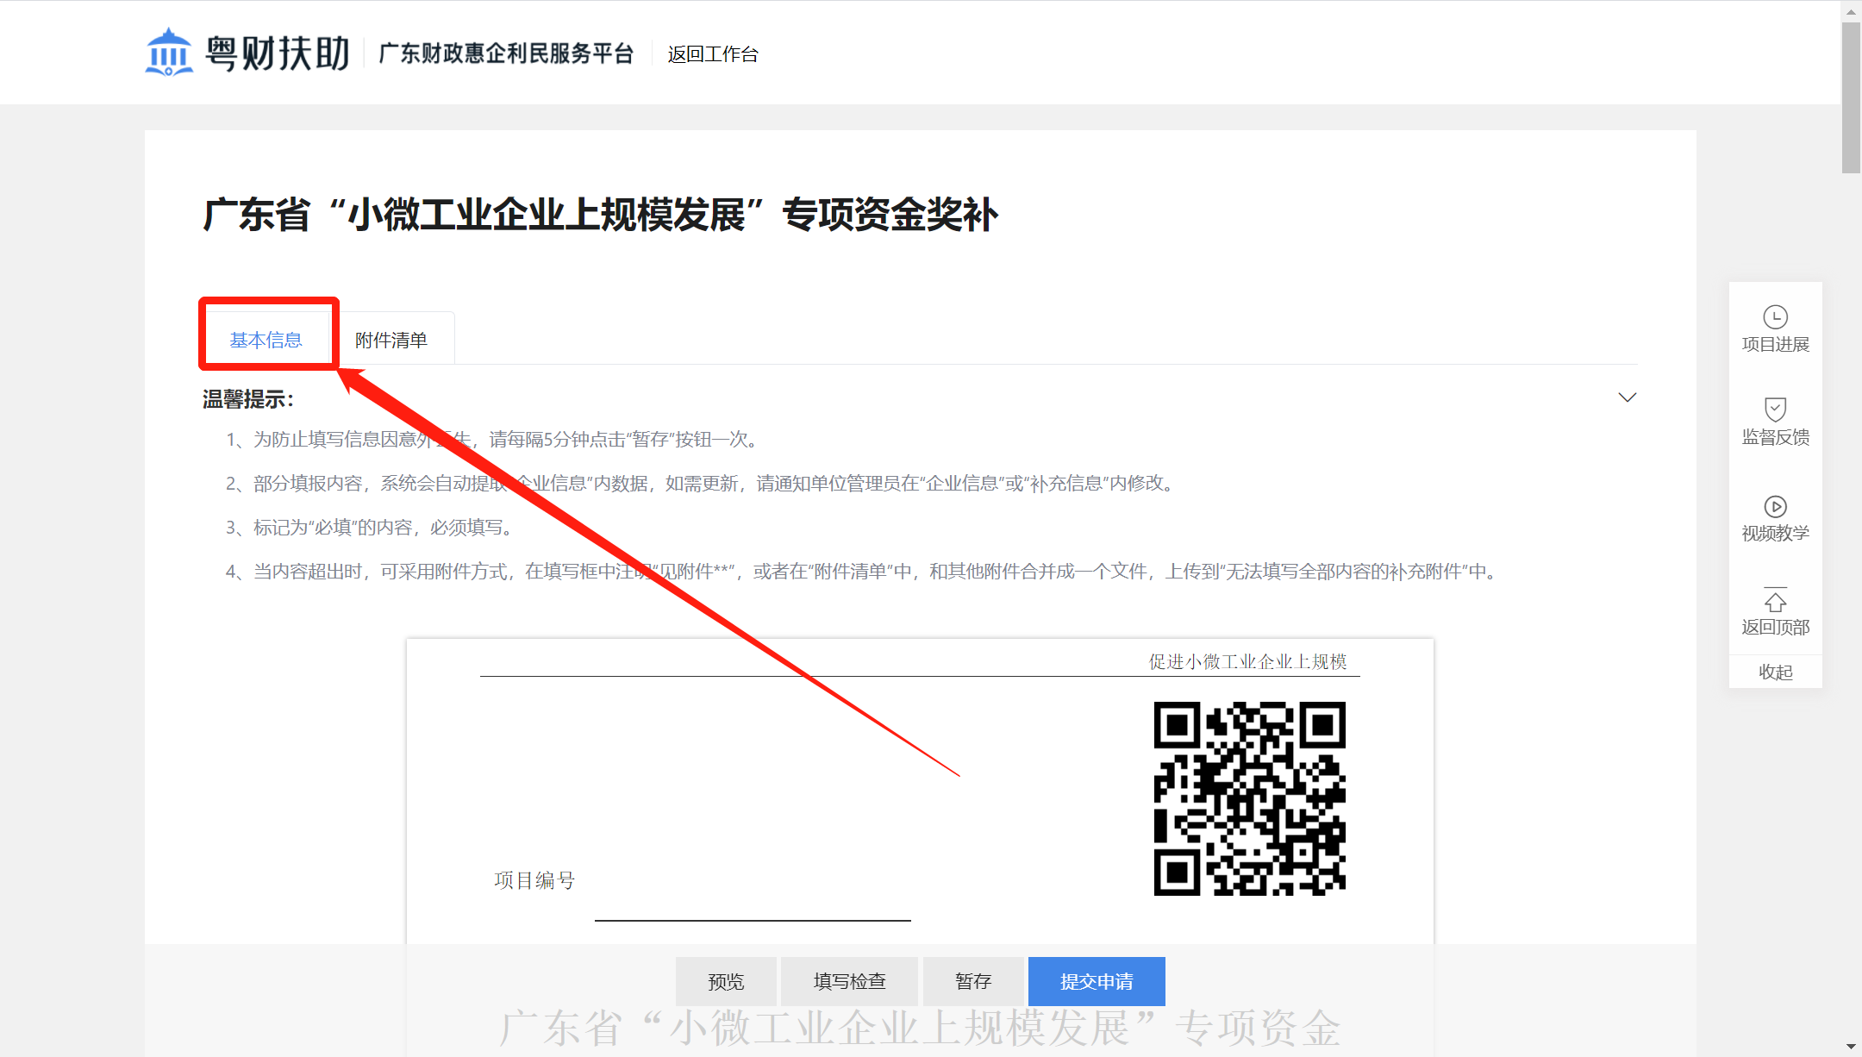
②附件清单上传：根据附件描述中的要求，对应附件标题，上传对应的文件。
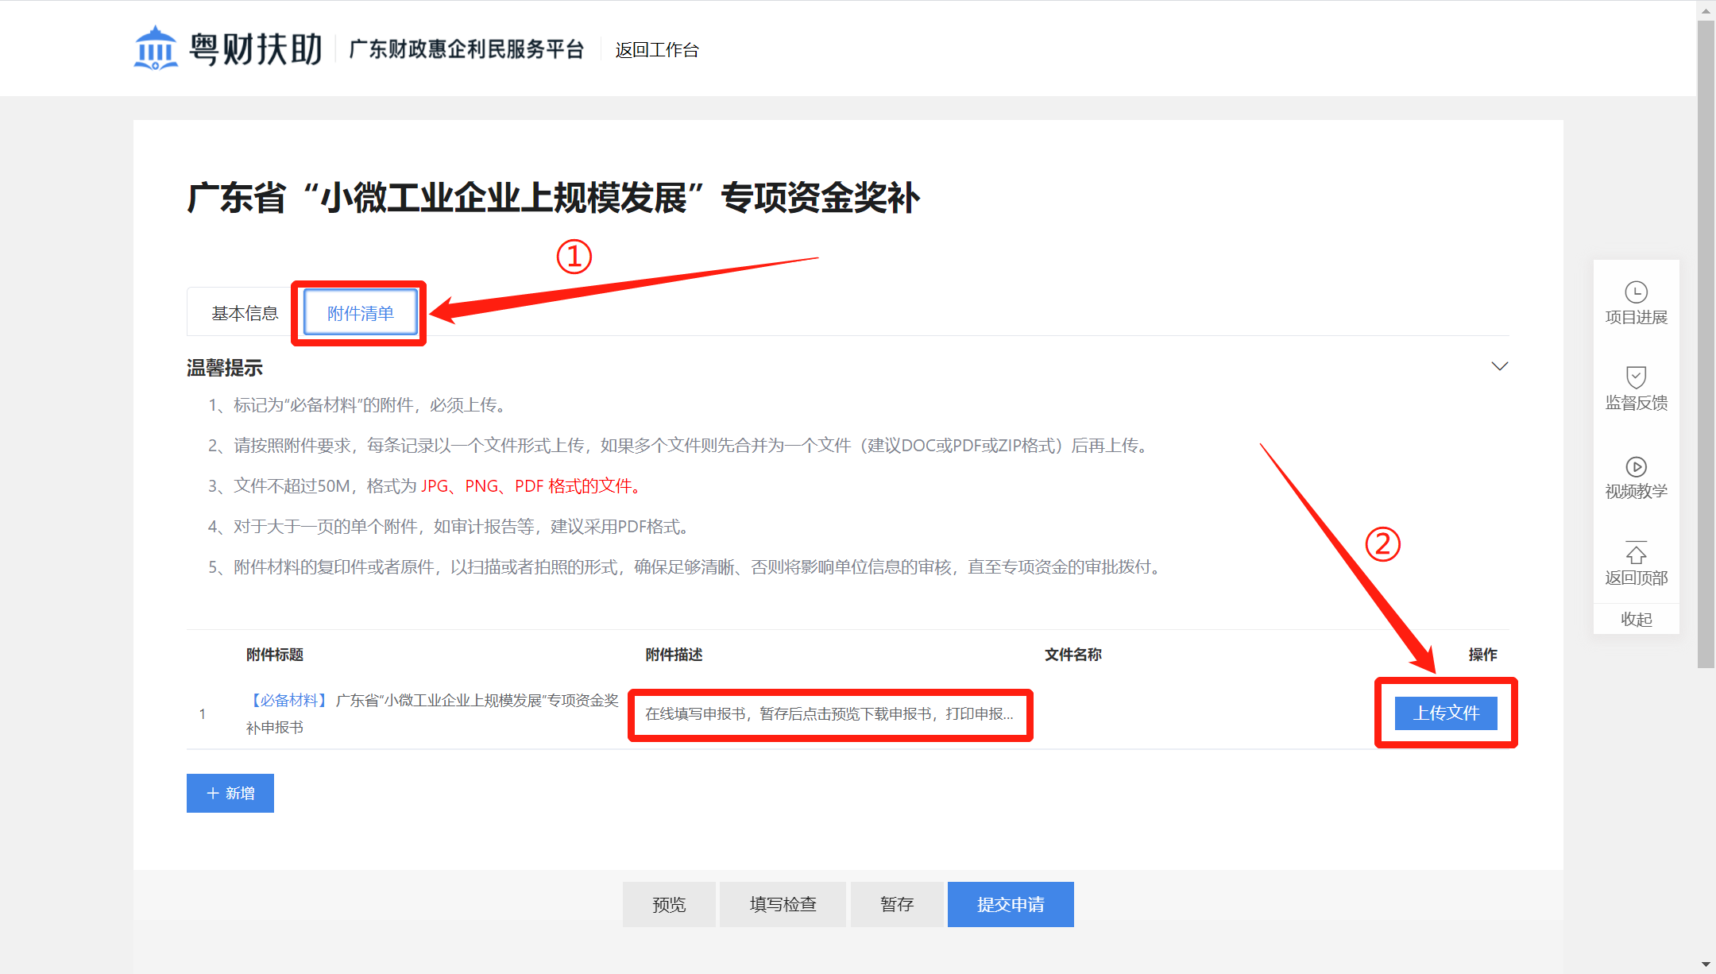
- 提交申请
确认申报书填写信息和附件清单上传无误后，点击页面底部“提交申请”按钮。
- 粤商通手机APP
- 查找项目
- 点击主页“领补贴”按钮，点击“查看更多”。
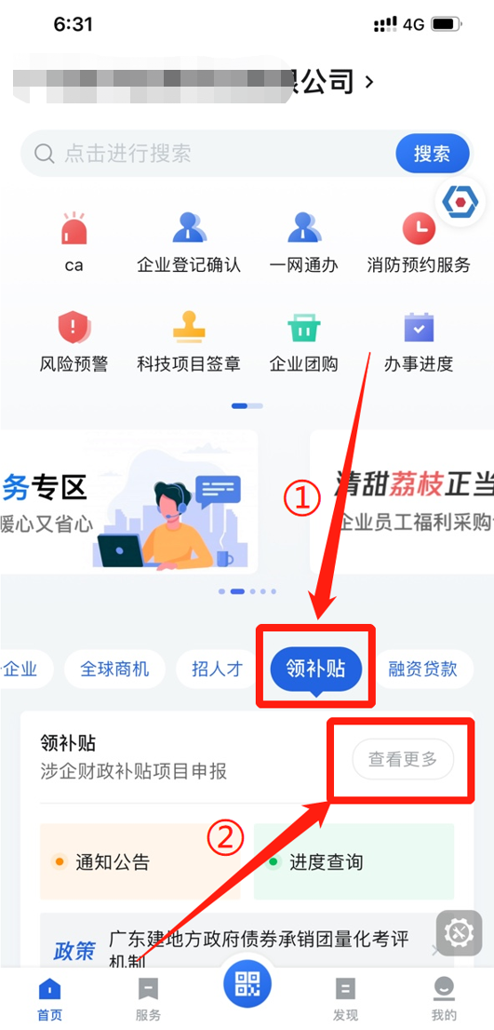
- 通过筛选条件对现有项目进行筛选。
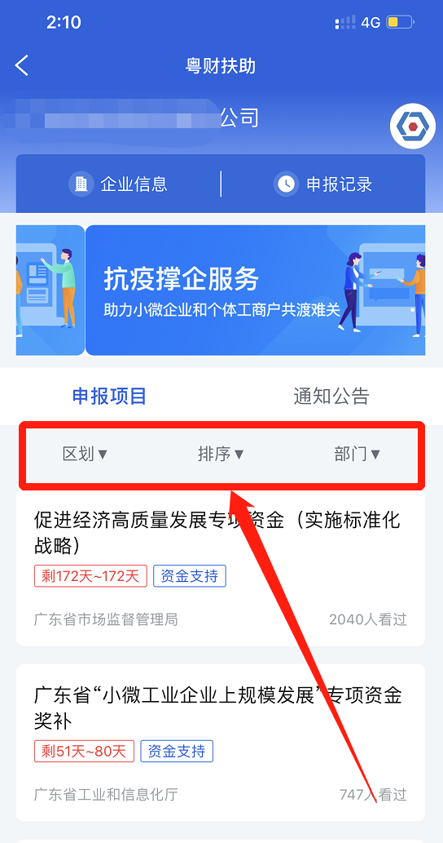
- 申报项目
- 选择“广东省‘小微工业企业上规模’专项资金奖补”项目，进入项目详情页。
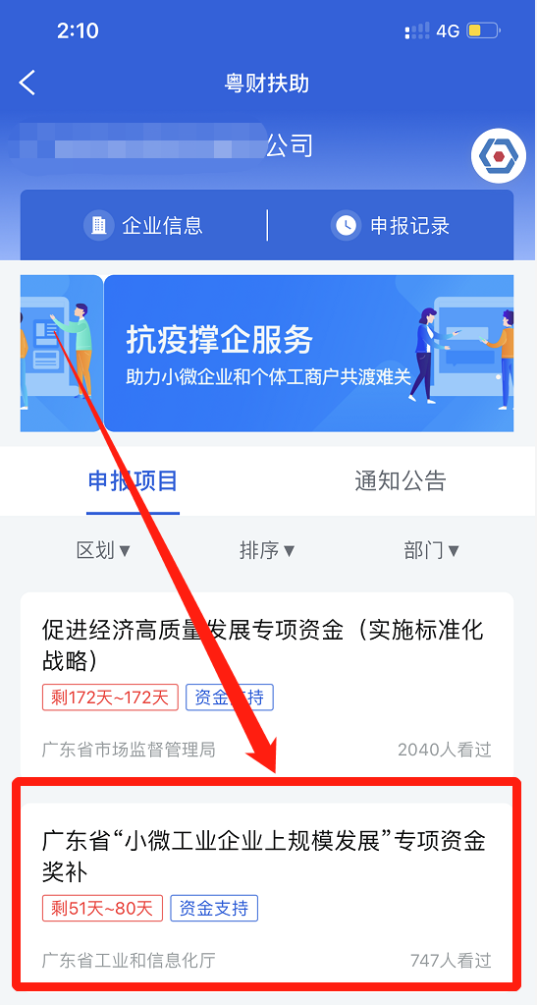
- 申报主体可在项目详情页中了解项目的相关情况，点击“立即申报”按钮即可进入申报资料填写页面。
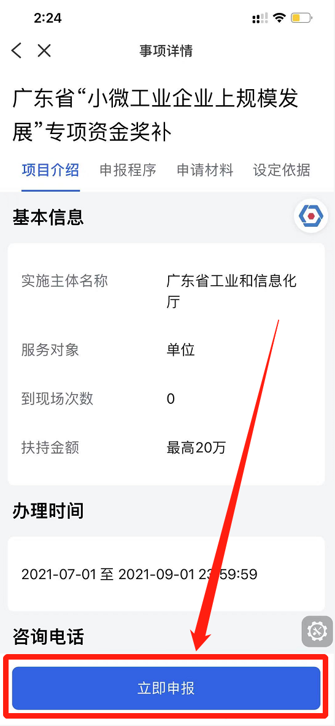
- 根据实际情况，对应申报书内容进行填写正确信息。并根据附件描述中的要求，对应附件标题，上传对应的文件，确认无误后，点击页面底部“提交申请”按钮。
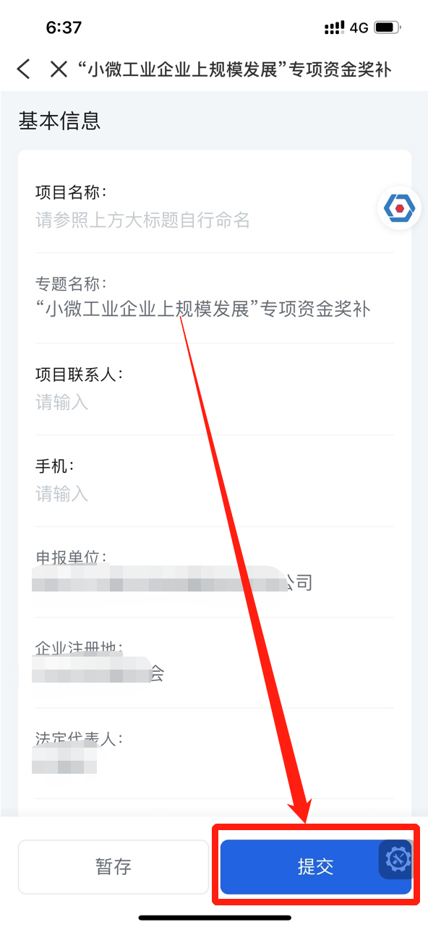

项目情况查询
- PC（电脑）端
鼠标指向右上角登录的账号名称，点击“我的工作台”。在工作台页面中，点击“我的项目”，即可查询本申报主体申报的所有项目的进度详情。

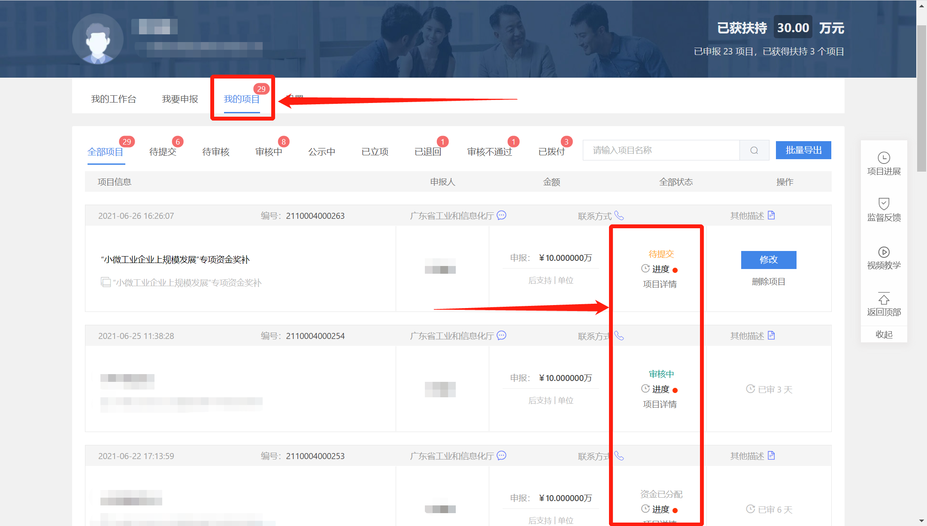
- 粤商通手机APP
进入粤商通首页，点击“进度查询”，即可查看本申报主体申报的所有项目的进度详情。
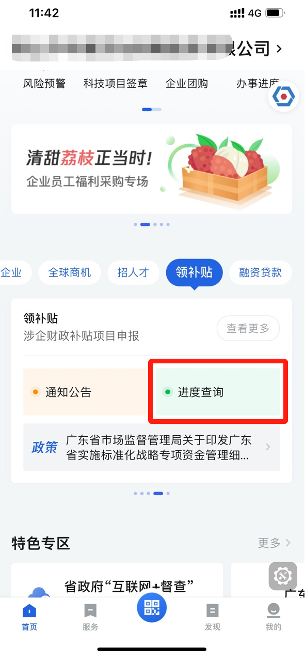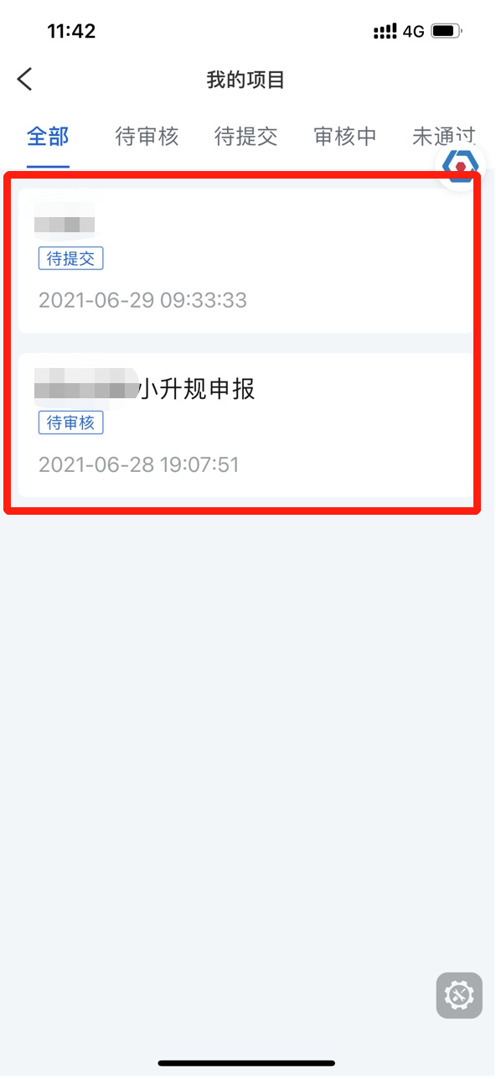

联系我们
如果在系统使用过程中，有任何意见或建议，可以拨打平台首页的技术咨询热线。

